九年级音乐 第12课时 流行音乐欣赏《隐形的翅膀》 拓展资源
一、文字资源
歌曲《隐形的翅膀》音乐分析
《隐形的翅膀》是一首励志的流行歌曲。全曲由激越的前奏和热烈兴奋的间奏及最后的尾声构成，二段体结构。全曲的音乐是围绕开始的第一乐句展开的。
A 段为起、承、转、合四句体结构，是对比结构中一种典型的结构形式，乐曲是在平稳的陈述中抒发自己的思想感情。
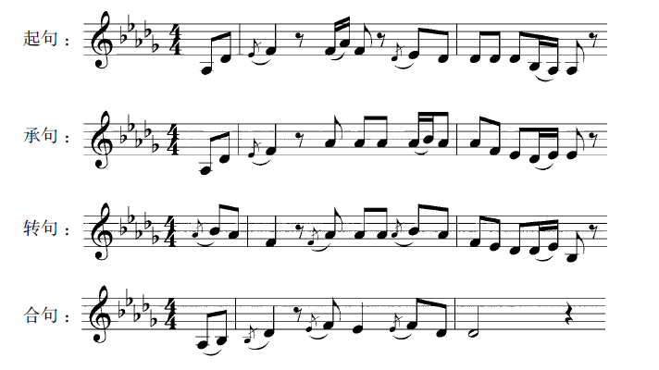
B 段为复乐段结构，其乐曲是在A 段主题的基础上展开的，即由：
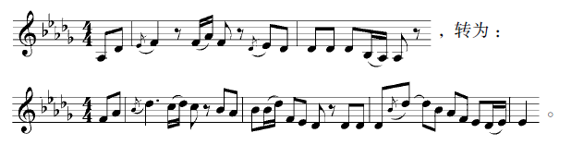
B 段两个乐句采用同头换尾的创作形式，乐曲最后结束在主音上。此段音乐将人内心的激情迸发出来，表现出青年人不断追求理想的决心。
最后尾声再现了B 段后半句，让人留有言而无尽、追求不止的想象。歌曲的歌词健康、积极，表达了青年人不怕曲折、不畏困难、追求美好的情感和坚定的信心。
【资料来源】
书名：《义务教育教科书．音乐教师用书九年级下册》
出版社：人民音乐出版社
出版时间：2016年1月
ISBN：978-7-103-05074-3

二、推荐欣赏
（一）专辑介绍
《隐形的翅膀》是电视剧《爱杀17》主题曲，由王雅君作词作曲，中国台湾流行音乐女歌手张韶涵演唱，收录在其2006年发行的专辑《潘朵拉》中。
2007年，该歌曲获得第四届音乐之声中国TOP排行榜点播冠军和第14届北京流行音乐典礼（中歌榜）2006年度金曲等奖项；张韶涵在2007年中央电视台春节联欢晚会演唱该歌曲；2009年北京春季高考作文题目由该歌改编而成。
（二）专辑信息

专辑名称：潘朵拉
专辑风格：流行音乐
唱片公司：福茂唱片
发行时间：2006年1月5日

